# **Практическая работа №6. Знакомство с SVG. Атрибуты для оформления векторных изображений**

SVG — это формат векторной графики. В отличие от растровой графики — PNG, GIF, JPEG — SVG может растягиваться и сжиматься без потери качества, то есть такие картинки будут одинаково чёткими и на обычных экранах, и на ретине.

Ещё одно из достоинств SVG — человекопонятный код: его можно не только прочитать, но и написать руками. Можно открыть файл и отредактировать его без использования графического редактора, можно самому написать простую картинку.

Также SVG-элементы можно оформить с помощью CSS и добавить им интерактивности с помощью JavaScript, а кроме того, SVG достаточно хорошо поддерживается всеми современными браузерами, и его уже можно активно использовать.

Давайте познакомимся с ним поближе. Вот простой пример кода:

<svg>

<circle r="50" cx="50%" cy="50%" fill="yellowgreen"/>

</svg>

SVG-элемент вставляется с помощью тега **<svg>**, внутри которого уже находится остальное содержимое: фигуры, картинки или текст.

Содержимое в этом примере — это кружок (**circle**) зелёного цвета (**fill="yellowgreen"**). Вот так будет выглядеть действие этого кода в браузере:

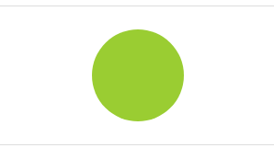

SVG можно встраивать несколькими разными способами, мы рассмотрим их позже, а сейчас будем вставлять его непосредственно в код страницы.

## **Рисуем прямоугольник**

В SVG есть несколько способов нарисовать фигуру, для простых фигур есть свои теги.

Например, прямоугольник рисуется с помощью тега **<rect>**. Код простого прямоугольника выглядит так:

<rect width="150" height="100"/>

Обратите внимание: все теги в SVG должны быть закрыты, то есть должно быть так: **<rect .../>** или так: **<rect...></rect>**. Мы будем использовать первый способ.

Результат:

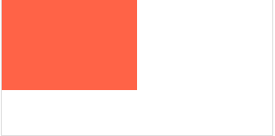

Атрибуты **width** и **height** управляют, соответственно, шириной и высотой фигуры. Значения можно задавать и в пикселях, и в процентах.

Для значений в пикселях после значения не нужно писать **px**, потому что пиксели — единица измерения, используемая в SVG по умолчанию. Проценты рассчитываются относительно размеров всего SVG-изображения: горизонтальные значения относительно ширины, вертикальные — относительно высоты.

В современных браузерах размерами и положением фигур нельзя управлять через CSS, но эта возможность появится в будущем.

## **Координаты прямоугольника**

Чтобы задать координаты прямоугольника, используются атрибуты **x** и **y**:

<rect width="50%" height="100" x="20" y="50"/>

Координаты определяют положение верхнего левого угла фигуры.

## **Скругление углов**

Скруглением углов прямоугольника управляют параметры **rx** и **ry**. Атрибут **rx** задаёт скругление по горизонтали, а **ry** — по вертикали. Если атрибут **ry** не задан, он будет равен **rx**.

Пример кода:

<rect width="50%" height="100" rx="50" ry="20"/>

**Задание 1.**

1. Нарисуйте круг красного цвета и прямоугольник шириной **50%** и высотой **100** оранжевого цвета (**fill="orange"**).
2. Задайте прямоугольнику атрибут **x** равным 25%, а атрибут **y**— 25 пикселям.
3. Задайте значение **rx** равным **20**. Задайте значение **ry** равным **50**, обратите внимание как изменилась форма фигуры.

**Задание 2. «Починка телевизора».**

Мама заказала телевизор, но не знала, что доставкой займётся почта РФ. И телевизор пришёл немного «помятый». Почините картинку, подобрав размеры, координаты и радиусы скругления фигур. Все значения кратны пяти.

Исходный код

**CSS**

svg {

border: 1px solid #dddddd;

}

**HTML**

<svg height="250" width="330">

<rect class="leg" width="15" height="30" x="180" y="210" rx="2" fill="black"/>

<rect class="leg" width="15" height="30" x="5" y="190" rx="10" fill="black"/>

<rect class="case" width="300" height="200" x="20" y="25" rx="30" fill="dimgray"/>

<rect class="screen" width="200" height="160" x="30" rx="10" fill="deepskyblue"/>

<rect class="panel" width="80" height="110" x="200" y="50" fill="black"/>

<rect class="button" width="20" height="10" x="245" y="70" rx="2" fill="red"/>

<rect class="button" width="30" height="30" x="265" y="95" rx="4" fill="gold"/>

<rect class="button" width="40" height="20" x="225" y="120" rx="7" fill="lime"/>

</svg>

Результат исправления должен быть таким

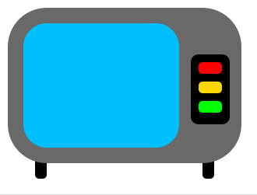

Ответ

<svg height="250" width="330">

<rect **class**="leg" width="15" height="30" x="260" y="200" rx="5" fill="black"/>

<rect **class**="leg" width="15" height="30" x="45" y="200" rx="5" fill="black"/>

<rect **class**="case" width="300" height="200" x="10" y="10" rx="50" fill="dimgray"/>

<rect **class**="screen" width="200" height="160" x="30" y="30" rx="30" fill="deepskyblue"/>

<rect **class**="panel" width="50" height="90" x="245" y="70" fill="black" rx="10"/>

<rect **class**="button" width="30" height="15" x="255" y="80" rx="5" fill="red"/>

<rect **class**="button" width="30" height="15" x="255" y="105" rx="5" fill="gold"/>

<rect **class**="button" width="30" height="15" x="255" y="130" rx="5" fill="lime"/>

</svg>

## **Многоугольники**

В SVG можно рисовать не только четырёхугольники, но и многоугольники, это делается с помощью тега polygon. Пример кода:

<polygon points="70,5 90,41 136,48 103,80 111,126 70,105 29,126 36,80 5,48 48,41"/>

И результат:



В атрибуте points задаются координаты вершин фигуры. Каждая координата задаётся по x и y. Координаты в points нельзя задавать в процентах.

**Задание 3. Пирамиды**

1. Нарисуйте многоугольник с координатами 5,135 115,5 225,135 и заливкой violet.
2. Нарисуйте пейзаж с пирамидами, используя rect и polygon. Цвета: skyblue, yellow, goldenrod, darkgoldenrod. Все значения кратны десяти.

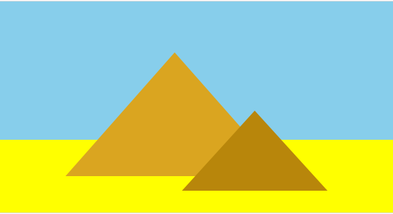

Ответ:

<rect width="100%" height="190" fill="skyblue"/>

<rect width="100%" height="100" fill="yellow" y="190"/>

<polygon points="240,70 390,240 90,240" fill="goldenrod"/>

<polygon points="350,150 450,260 250,260" fill="darkgoldenrod"/>

## **Рисуем окружность**

Окружность рисуется с помощью тега **<circle**>. Пример кода:

<circle r="50"/>



Атрибут **r** — радиус окружности.

В отличие от предыдущих фигур, положение окружности в пространстве определяется координатами центра фигуры: атрибут **cx** задаёт положение по горизонтальной оси, **cy** — по вертикальной.

По умолчанию координаты центра окружности равны 0,0, поэтому она находится в верхнем левом углу. Подвинем фигуру:

<circle r="50" cx="100" cy="50%"/>

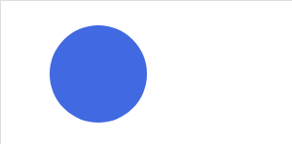

Значения можно задавать как в пикселях, так и в процентах. Процентные значения рассчитываются относительно размеров SVG-элемента.

Радиус и координаты можно задавать только атрибутами, с помощью CSS это сделать нельзя.

**Задание 4. Окружности**

1. Нарисуйте окружность с радиусом 10 и центром по горизонтали (cx) равным 50, по вертикали (cy) — 50%, цвет заливки — crimson.
2. Вторую окружность: радиус — 30, cx = 105, cy = 50%, цвет заливки — orangered.
3. третью: радиус — 50, cx = 200 и cy = 50%, цвет заливки — gold.

**Задание 5. Мишень**

Нарисуйте мишень, используя circle и rect. Все размеры и координаты кратны пяти.

**Цвета:** yellowgreen, skyblue, white, crimson и black.



Ответ:

<svg width="300" height="290">  
<rect width="300" height="180" fill="skyblue"/>  
<rect width="300" height="110" y="180" fill="yellowgreen"/>  
<rect width="10" height="30" x="80" y="230" rx="5" fill="black"/>  
<rect width="10" height="30" x="210" y="230" rx="5" fill="black"/>  
<circle r="100" cx="50%" cy="160" fill="crimson"/>  
<circle r="80" cx="50%" cy="160" fill="white"/>  
<circle r="60" cx="50%" cy="160" fill="crimson"/>  
<circle r="40" cx="50%" cy="160" fill="white"/>  
<circle r="20" cx="50%" cy="160" fill="crimson"/>  
</svg>

## **Рисуем эллипс**

Эллипс рисуется почти так же, как круг, но у него два радиуса: по горизонтальной оси — **rx**, и по вертикальной — **ry**.

<ellipse rx="30" ry="40%"/>

Расположение эллипса, так же, как и для circle, задаётся с помощью **cx** и **cy**.

<ellipse rx="30" ry="40%" cx="50%" cy="50%"/>

**Задание 6. Эллипс. Удивлённый смайлик**

1. Нарисуйте эллипс с радиусом по горизонтали равным 40% и радиусом по вертикали — 30.
2. Переместите фигуру, задав cx значение 50% и cy значение 80%.
3. Добавьте зелёную заливку (yellowgreen).
4. Используя круги и эллипсы нарисуйте удивленный смайл.

|  |  |
| --- | --- |
| **Цвета:** lightgray, gold, white, black, crimson. Все значения кратны пяти. |  |

Решение:

<svg width="310" height="290">

<ellipse rx="75" ry="20" cx="150" cy="270" fill="lightgray"/>

<circle r="120" cx="150" cy="150" fill="gold"/>

<circle r="50" cx="100" cy="120" fill="white"/>

<circle r="50" cx="170" cy="120" fill="white"/>

<circle r="10" cx="100" cy="120" fill="black"/>

<circle r="10" cx="170" cy="120" fill="black"/>

<ellipse rx="10" ry="20" cx="135" cy="210" fill="crimson"/>

</svg>

## **Рисуем линии**

Линии рисуются с помощью тега **<line>**. Координаты начала линии задаются атрибутами **x1** и **y1**, координаты конца — атрибутами **x2** и **y2**. Координаты можно задавать в процентах.

Пример кода:

<line x1="220" y1="10" x2="20" y2="130"/>

Так как линия не образует фигуру с внутренним контуром, для отображения ей нужно задать не заливку, а обводку. Обводкой управляют два атрибута: **stroke** и **stroke-width**. Атрибут **stroke** задаёт цвет обводки, **stroke-width** — толщину линии.

<line x1="220" y1="20" x2="20" y2="90" stroke="violet" stroke-width="5" />

Результат:

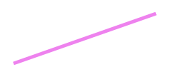

Можно задать только цвет линии, тогда толщина обводки по умолчанию будет равна одному пикселю.

**Задание 7.** Нарисуйте линию оранжевого цвета (orange) толщиной 10 пикселей с началом в точке (20,20) и концом в точке (200,100).

**Задание 8. арифметические знаки**

|  |
| --- |
| Используя линии, нарисуйте арифметические знаки.  Цвета: teal, orangered, royalblue, purple и orange.  Все значения кратны пяти. |
|  |

Решение

<svg width="550" height="120">

<line x1="60" y1="10" x2="60" y2="110" stroke="teal" stroke-width="20"/>

<line x1="10" y1="60" x2="110" y2="60" stroke="teal" stroke-width="20"/>

<line x1="120" y1="60" x2="220" y2="60" stroke="orangered" stroke-width="20"/>

<line x1="230" y1="15" x2="320" y2="105" stroke="royalblue" stroke-width="20"/>

<line x1="320" y1="15" x2="230" y2="105" stroke="royalblue" stroke-width="20"/>

<line x1="350" y1="105" x2="440" y2="15" stroke="purple" stroke-width="20"/>

<line x1="450" y1="45" x2="540" y2="45" stroke="orange" stroke-width="20"/>

<line x1="450" y1="75" x2="540" y2="75" stroke="orange" stroke-width="20"/>

</svg>

## **Рисуем ломаные линии**

Ломаные линии рисуются с помощью тега polyline. Координаты точек на линии задаются в атрибуте points, как для polygon.

Пример кода:

<polyline points="10,135 100,10 55,135 10,10 105,135"/>

Результат:

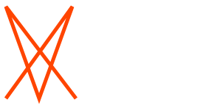

Разница между polygon и polyline заключается в поведении обводки: у многоугольника обводка замыкается сама по себе (левая фигура), а у ломаной линии — остаётся незамкнутой (фигура справа):

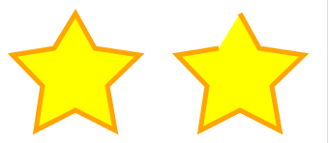

**Задание 8.**

1. Нарисуйте линию с координатами 50,180 100,20 150,180 20,80 180,80 50,180 100,20.
2. Добавьте ей обводку цвета red толщиной 5 пикселей. Чтобы убрать чёрную заливку, задайте атрибуту fill значение none.

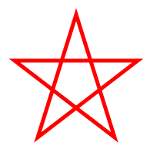

**Задание 9. Воздушные шары**

|  |  |
| --- | --- |
| На  Нарисуйте открытку с воздушными шарами, используя rect, circle, polygon, ellipse и polyline.  **Цвета:** lemonchiffon, crimson, gold, brown.  Все значения кратны пяти. |  |

Решение

<svg width="360" height="500">

<rect width="320px" height="460px" x="20" y="20" rx= "20" fill="lemonchiffon"/>

<polyline points="250,290 260,320 245,350 260,380 245,410 260,440 " stroke="brown" stroke-width="1px" fill="none"/>

<polyline points="140,270 150,300 135,330 150,360 135,390 150,420 " stroke="brown" stroke-width="1px" fill="none"/>

<circle r="100" cx="140" cy="170" fill="crimson"/>

<polygon points="140 270 130 280 150 280" fill="crimson"/>

<ellipse rx="60" ry="80" cx="250" cy="210" fill="gold"/>

<polygon points="250 290 240 300 260 300" fill="gold"/>

</svg>

**Размеры в SVG**

SVG ведёт себя иначе, чем привычные HTML-элементы: его содержимое отрисовывается на бесконечном холсте, и его размеры не зависят от содержимого. Видимая часть холста соответствует размерам SVG-элемента, эта область отрисовки называется **вьюпорт**.

При этом можно управлять как размерами SVG-элемента, так и поведением его содержимого: оно может отображаться целиком, обрезаться или сжиматься, не сохраняя пропорции.

Если SVG просто вставить на страницу не указывая размеры, он отобразится размером 300×150 пикселей:

<svg>

…

</svg>

Поменять ширину и высоту можно с помощью width и height:

<svg width="350" height="200">

…

</svg>

Задавать размеры можно как атрибутами, так и в CSS:

svg {

width: 350px;

height: 200px;

}

Для размеров в CSS обязательно указывать единицы измерения. Для размеров в атрибутах, задаваемых в пикселях, единицы измерения не нужны.

# **Атрибут viewBox**

Вы наверняка заметили, что изменение размеров SVG-элемента не влияет на его содержимое — потому что содержимое отрисовывается на бесконечном холсте, и непонятно какого размера область нужно растягивать или сжимать.

Это поведение можно изменить, задав размер области, которая будет тянуться, с помощью свойства viewBox (его можно задать только атрибутом):

<svg viewBox="0 0 237 300" width="350" height="200">

…

</svg>

Первые два числа — координаты X и Y верхнего левого угла масштабируемой области, два других — её ширина и высота. Значения задаются в пикселях, единицы измерения указывать не нужно.

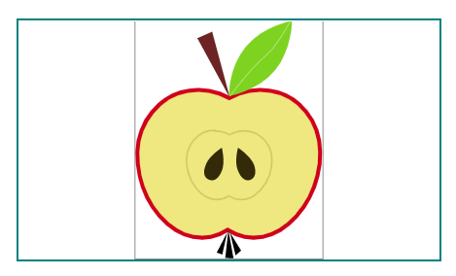

С вьюбоксом содержимое масштабируется, чтобы поместиться целиком в контейнер, и выравнивается по центру.

SVG без размеров, но с viewBox, пытается занять всё доступное пространство. Это означает, что если на странице есть инлайновые иконки, размеры которым задаются в CSS, без CSS могут растянуться на весь экран.

Чтобы этого избежать, достаточно всем инлайновым иконкам в атрибутах явно задавать размеры по умолчанию, они потом легко переопределяются в CSS.

**Задание 1. Рыбка**

Исходные размеры изображения — 200 на 150 пикселей.

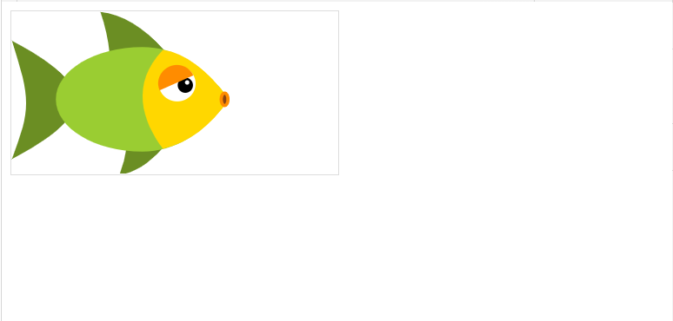

<svg>

<g id="fish">

<path fill="olivedrab" d="M81.592.37c19.9 2.102 39.47 13.838 58.707 35.207L90.11 38.462C88.937 25.884 86.097 13.186 81.592.37zM99.354 150c12.867-1.36 25.852-9.268 38.954-23.727l-32.45-1.865c-1.423 8.774-3.59 17.305-6.504 25.592zM59.08 81.25c0 27.163-58.707 53.685-58.707 54.327C17.8 89.394 17.765 81.25.373 26.923c0 .952 58.707 27.164 58.707 54.327z"/>

<path fill="yellowgreen" d="M120.398 128.846c29.31 0 55.843-16.025 79.602-48.077-23.76-32.052-50.293-48.078-79.602-48.078-43.963 0-79.602 21.525-79.602 48.077 0 26.55 35.64 48.076 79.602 48.076z"/>

<path fill="gold" d="M139.13 126.32c23.436-5.678 43.726-20.86 60.87-45.55-20.02-27.17-40.293-42.348-60.818-45.537-30.57 31.603-18.83 65.88-.052 91.086z"/>

<g transform="translate(129.353 43.27)">

<ellipse cx="22.886" cy="23.077" fill="#FFF" rx="16.915" ry="16.346"/>

<circle cx="30.348" cy="24.519" r="7"/>

<circle r="2" cx="32" cy="22" fill="white"/>

<path fill="darkorange" d="M37.683 15.49C34.01 7.243 24.116 3.637 15.58 7.437c-8.533 3.8-12.475 13.566-8.803 21.813l30.906-13.76z"/>

</g>

<path fill="saddlebrown" stroke="darkorange" stroke-width="3" d="M195.788 86.538c1.728 0 3.13-2.583 3.13-5.77 0-3.185-1.402-5.768-3.13-5.768-1.73 0-3.13 2.583-3.13 5.77 0 3.185 1.4 5.768 3.13 5.768z"/>

</g>

</svg>

**style.css**

svg {

background-color: #ffffff;

border: 1px solid #dddddd;

}

Увеличьте рыбку до 400 на 300.

# **Атрибут preserveAspectRatio**

По умолчанию содержимое SVG с viewBox масштабируется, сохраняя пропорции, и если соотношения сторон вьюпорта и вьюбокса не совпадают, вокруг содержимого появляются поля:

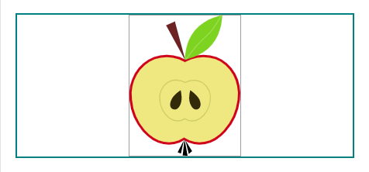

С помощью свойства preserveAspectRatio это поведение можно изменять: например, значение none указывает, что сохранять пропорции не нужно:

<svg viewBox="0 0 237 300" preserveAspectRatio="none">

…

</svg>

В этом случае область, размеры которой заданы вьюбоксом, растягивается на всё доступное пространство вьюпорта:

preserveAspectRatio задаётся только атрибутом.

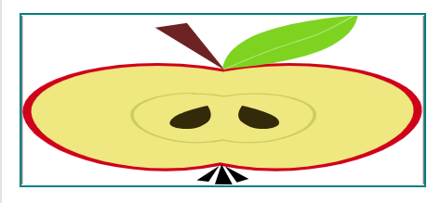

# **Резиновый фон с preserveAspectRatio**

SVG, заданный в качестве фона, ведёт себя так же, как инлайновый SVG, поэтому, чтобы получить резиновый фон, используйте SVG с viewBox, но без размеров: в этом случае изображение подгонится под размер элемента, которому задан фон, и будет тянуться вместе с ним, сохраняя пропорции:

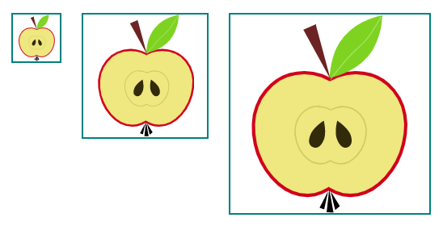

Это очень удобно для иконок: задайте размеры родительскому элементу, и иконка, заданная фоном, сама под него растянется.

Если же нужно, чтобы пропорции не сохранялись, добавьте preserveAspectRatio="none". Это пригодится для резиновых фонов:

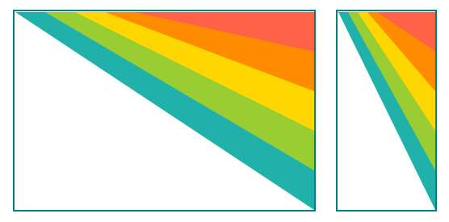

**Задание 2. резиновые полосы**

Исходные размеры изображения — 140 на 140. Добавьте <svg> нужные атрибуты, чтобы при текущих размерах SVG-элемента полосы заполняли всё доступное пространство.

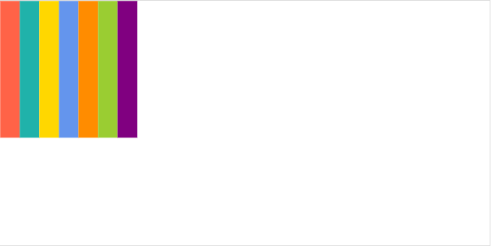

<svg width="500" height="250">

<g id="colored-stripes">

<path fill="tomato" d="M0 0h20v140H0z"/>

<path fill="lightseagreen" d="M20 0h20v140H20z"/>

<path fill="gold" d="M40 0h20v140H40z"/>

<path fill="cornflowerblue" d="M60 0h20v140H60z"/>

<path fill="darkorange" d="M80 0h20v140H80z"/>

<path fill="yellowgreen" d="M100 0h20v140h-20z"/>

<path fill="purple" d="M120 0h20v140h-20z"/>

</g>

</svg>

**style.css**

svg {

background-color: #ffffff;

border: 1px solid #dddddd;

}

# **Выравнивание в preserveAspectRatio**

Содержимое SVG можно не только растягивать, но и сдвигать вправо-влево или вверх-вниз. Для этого нужно указать положение содержимого относительно осей X и Y, например xMinYMid:

<svg viewBox="0 0 237 300" preserveAspectRatio="xMinYMid">

…

</svg>

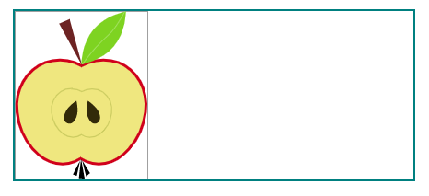

Возможные значения для каждой оси:

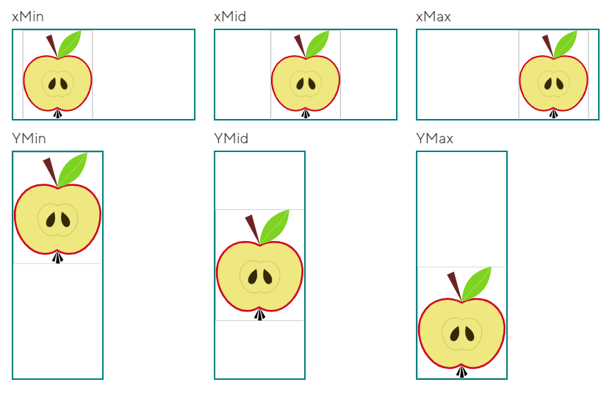

Положение задаётся двумя параметрами: первым всегда указывается положение по X, вторым по Y. Положение по оси Y всегда пишется с большой буквы. Оба параметра обязательны.

Значение по умолчанию — xMidYMid (содержимое выравнивается по середине большей стороны).

# **preserveAspectRatio и viewBox**

Нужно помнить, что preserveAspectRatio не работает без viewBox. viewBox определяет масштабируемую область, preserveAspectRatio — как эта область выравнивается и как заполняет собой вьюпорт.

Также preserveAspectRatio не работает, если содержимое отрисовывается без полей (то есть соотношения сторон вьюпорта и вьюбокса совпадают), тогда в нём просто нет необходимости.

# **Заполнение пространства**

Второй параметр в свойстве preserveAspectRatio задаёт поведение содержимого относительно вьюпорта, определяет как именно содержимое заполняет пространство:

<svg viewBox="0 0 237 300" preserveAspectRatio="xMinYMin meet">

…

</svg>

Возможные значения:

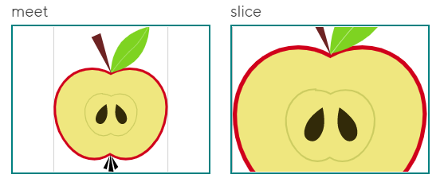

**meet** — содержимое умещается целиком, оставляя пустые поля (как при background-size: contain). Значение по умолчанию.

**slice** — содержимое заполняет собой всё пространство, при этом часть содержимого может быть обрезана (похоже на background-size: cover). Пропорции сохраняются в обоих случаях.

Заполнение — необязательный параметр, его можно не задавать.

# **Единицы измерения**

Для базового использования SVG достаточно представлять как работают внешние размеры, но для создания более сложных конструкций нужно понимать как работают внутренние.

В SVG можно использовать разные единицы измерения, например: px, em, ex, pt, pc, cm, mm, in и проценты.

Также есть единицы системы координат — user space units, которые по умолчанию соответствуют пикселям, поэтому для размеров и координат в пикселях единицы измерения можно не указывать.

# **Системы координат**

В SVG существует две системы координат:

1. система координат вьюпорта — viewport space;
2. система координат содержимого — user space

Изначально системы и их единицы измерения соответствуют друг другу:

<svg width="350" height="200">

…

</svg>

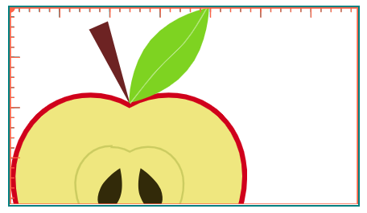

Сейчас видно только систему координат содержимого (она показана красным), потому что системы совпадают и одна скрыта под другой.

Если добавить вьюбокс или трансформацию, содержимое и его система координат начинают смещаться и масштабироваться:

<svg width="350" height="200" viewBox="0 0 237 300">

…

</svg>

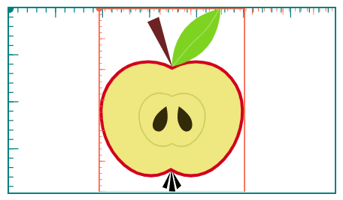

Отсчёт координат содержимого начинается из левого верхнего угла (в точке 0,0). Без вьюбокса это левый верхний угол вьюпорта (бирюзовая точка), с вьюбоксом — левый верхний край вьюбокса (красная точка).

То есть теперь расположение содержимого будет отсчитываться относительно новой системы координат, а не от вьюпорта, из-за чего фигура оказывается не слева, а ближе к центру, а системы координат больше не совпадают.

Трансформации тоже создают свою систему координат. Чтобы применить трансформацию ко всему содержимому, обернём его в группу (элемент <g>):

<svg width="350" height="200">

<g>

…

</g>

</svg>

И добавим трансформацию:

<svg width="350" height="200">

<g transform="translate(50, 50)">

…

</g>

</svg>

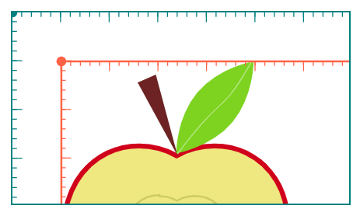

Всё содержимое сместилось на 50 пикселей по вертикали и по горизонтали вместе с системой координат, и если теперь добавить ещё одну трансформацию, она уже рассчитывается от новой системы координат:

<svg width="350" height="200">

<g transform="translate(50, 50) rotate(15)">

…

</g>

</svg>

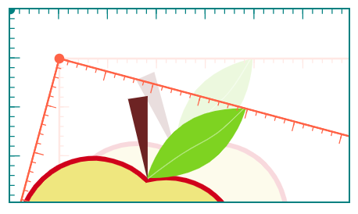

В SVG центр вращения по умолчанию находится в точке 0,0. До первой трансформации это был левый верхний угол вьюпорта, после трансформации — левый верхний угол трансформируемого содержимого. Вторая трансформация снова изменит систему координат группы.

Дополнительные материалы

Пример выполнения работы